LAMPIRAN-B

Database

t_mahasiswa

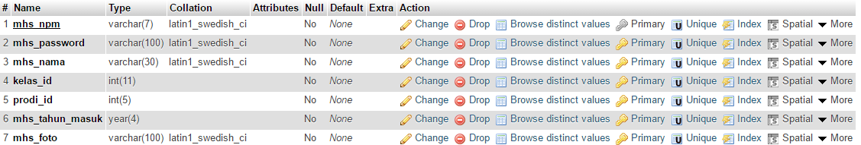

t_pengelola

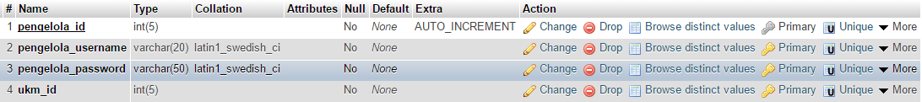

t_pendaftaran

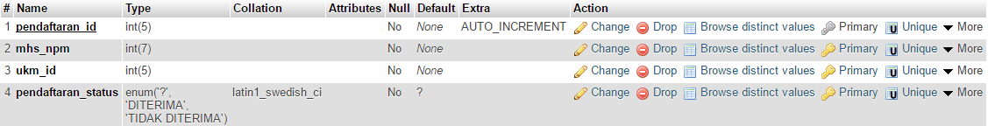

t_deadline



t_admin

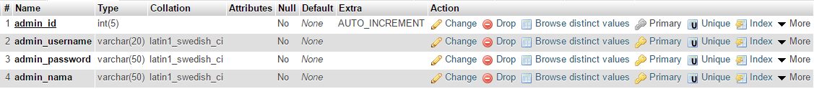

t_ukm

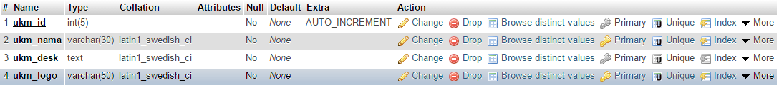

t_prodi



t_kelas



log_pendaftaran

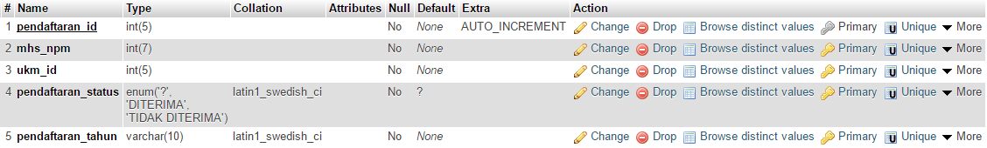

session

